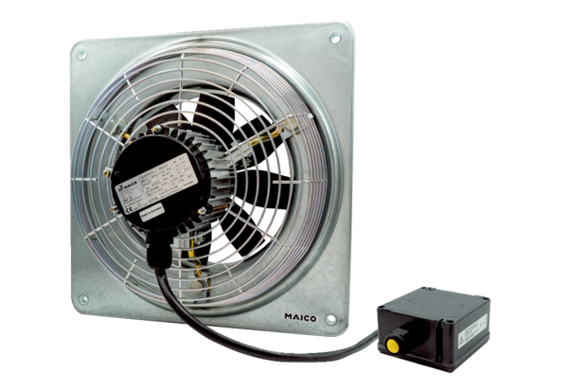Осевой настенный вентилятор DZQ 25/2 B Ex eКомплект поставки: 1 штукАссортимент: C
Номер артикула: 0083.0173Изготовитель: MAICO

